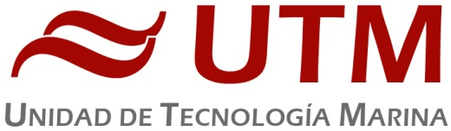

USO DEL LABORATORIO DE PROCESADO

USUARIO

E-mail Teléfono

ORGANISMO

CENTRO / DEPARTAMENTO

PROYECTO

INVESTIGADOR PRINCIPAL

ACRÓNIMO de la CAMPAÑA

FECHAS de la CAMPAÑA

ZONAS DE ESTUDIO

BUQUE:

BIO Hespérides
B/O Sarmiento de Gamboa
B/O García del Cid
Otros ______________________

TIPO DE DATOS:

Ecosonda Multihaz
Sonda paramétrica
Side Scan Sonar
Otros ______________________

SOFTWARE A UTILIZAR:

CARIS HIPS/SIPS
SONARWIZ
GLOBE
HYPACK (Hysweep)
MIKADO
OCEAN DATA VIEW
KINGDOM SUITE
ARCGIS / QGIS

FECHAS PREFERENTES DE ESTANCIA

INICIO FINAL

SOPORTE DE LOS DATOS HD/Pendrive DVD/CD Otros _____________

COMENTARIOS
(Indica si has usado con anterioridad este servicio, si tienes experiencia en procesado de datos de este tipo, etc.)

Condiciones de uso

- El usuario que realiza la petición de uso del laboratorio será el responsable del procesado de los datos, y por tanto será necesaria su presencia en el laboratorio.

- Se ofrece asistencia técnica tanto para los procedimientos de procesado como para el uso del software para algunos programas. Consulte con el Laboratorio de Procesado para más información.

- Los grupos de investigación nacionales que hayan adquirido datos dentro del marco de un proyecto del Plan Nacional I+D+I, y en especial en buques a los que la UTM ofrece soporte técnico, tendrán preferencia a la hora de confeccionar el calendario de Uso del Laboratorio.
- Es imprescindible indicar el nombre del usuario y del responsable del proyecto.
- Las estaciones de trabajo y los PC’s no podrán ser utilizados para otros fines que no sean los de procesado de datos de los equipos especificados.
- No se podrá instalar ningún software ajeno al procesado sin la autorización expresa del personal del Laboratorio de Procesado.
- No se realizarán copias de seguridad de los datos.
- No se garantiza la integridad de ningún fichero almacenado fuera de los directorios asignados

